**桃園市立大有國民中學110學年度第一學期第三次評量試卷**

|  |  |  |  |  |  |  |  |  |  |
| --- | --- | --- | --- | --- | --- | --- | --- | --- | --- |
| **年 級** | **七** | **考 試**  **科 目** | **地理** | | | **命 題**  **範 圍** | **L5天氣與氣候**  **L6水文** | **作 答**  **時 間** | **45分** |
| **班 級** |  | **姓 名** |  | **座 號** |  | **分 數** |  | | |

**選擇題共40題，一題2.5分**

1. **答案畫在答案卡**
2. **考卷也要寫答案**
3. **「2009年的莫拉克颱風是臺灣50年以來最嚴重的水災，創下兩日內降雨2500公釐的紀錄，風力高達13級，中心最低壓力為955百帕。」從上文中無法得知天氣的哪一要素？(A)氣壓 (B)降水 (C)氣溫 (D)風。**
4. **緯度常是影響氣溫最主要的因素，下列哪一句話即為緯度影響溫度的說明。(A)南部地區年均溫較北部地區高 (B)玉山的夏季均溫涼爽舒適 (C)夏季臺北溫度高於屏東 (D)嘉義與玉山年溫差有10度。**
5. **每年五、六月，臺灣常見陰雨綿綿的天氣，並伴隨著長時間的降雨，這段時間的降雨，應屬於下列哪一種型態？**

|  |  |  |  |
| --- | --- | --- | --- |
| **(A)** | **(B)** | **(C)** | **(D)** |

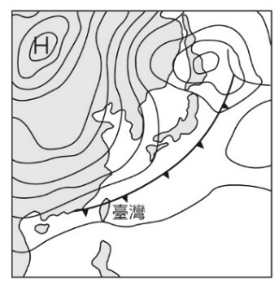

**圖一**

1. **當臺灣出現如圖(一)的地面天氣圖時，當天的天氣報導最可能出現哪一句的提醒？**

**(A)受颱風及其外圍環流影響，全臺出現間歇性大雨**

**(B)受到日照強烈蒸發旺盛，午後須注意強烈熱對流**

**(C)因冷鋒通過臺灣，各地為降雨及氣溫下降的天氣**

**(D)因西南季風影響，全臺高溫悶熱，山區偶有降雨**

1. **「暑假期間，某溪流上游山區烏雲密布，溪中水位逐漸上升、水流逐漸湍急，似乎即將山洪爆發。」這一段話除了與「夏季暴雨」有關外，還與臺灣河川哪一特性有關？(A)東西分流 (B)坡陡流急 (C)泥沙含量高 (D)多荒溪型河川。**

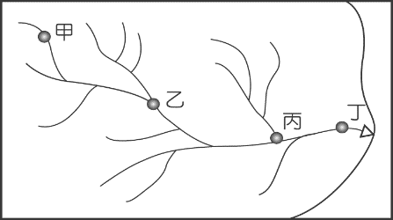

**圖二**

1. **「當酸雨降下時， O河段因匯集所有水源，污染會最嚴重。」O應填入圖(二)中的哪一代號？(A)甲 (B)乙 (C)丙 (D)丁。**
2. **住在桃園的樺樺考上了高雄醫學院，他在下列哪一個節日由高雄返回到桃園時，感受到的日溫差可能會最大？(A)清明節 (B)端午節 (C)中秋節 (D)聖誕節。**

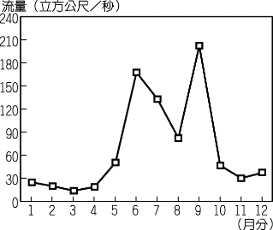

**圖三**

1. **圖(三)為濁水溪一年的逕流量圖，其中逕流量兩大高峰的降雨型態應為何者？****(甲)梅雨 (乙)颱風 (丙)對流雨 (丁)地形雨 (A)甲乙****(B)乙丙****(C)丙丁****(D)甲丁。**
2. **「臺灣南部的小型水庫眾多，其前身多為日本時代為了水利灌溉而開鑿的大池塘。」上文所提及特色，主要受那個環境特色影響？(A)降水不足 (B)雨季集中 (C)河流短小 (D)夏季高溫 。**
3. **圖(四)為苗栗縣 後龍鎮的好望角風景區一景，因當地東北季風風力強勁，長期吹拂下樹木多形成「90度鞠躬」形狀。根據上文判斷，此樹木「鞠躬」方向(箭頭所指方向)為何？(A)東南方 (B)東北方 (C)西南方 (D)西北方。**

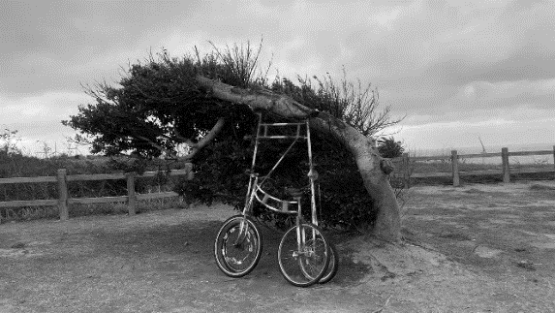

**圖四**

1. **圖(五)為某地的等溫線圖，假設影響該地的溫度唯一因素是地形，則該地的地形種類應是下列哪一個？**

|  |  |  |  |  |
| --- | --- | --- | --- | --- |
| YKD081U-2-4-1(A) | YKD081U-2-4-2(B) | YKD081U-2-4-3(C) | YKD081U-2-4-4(D) | **YKD081U-2-4-5**  **圖五** |

1. **阿亮準備移居到某地，當地的氣候特徵為夏季乾燥、冬季較為多雨。下圖何者最符合阿亮的移居地點？**

|  |  |  |  |
| --- | --- | --- | --- |
| **(A)** | **(B)** | **(C)** | **(D)** |

1. **在正常情況下，氣溫和高度所呈現出的關係為何?**

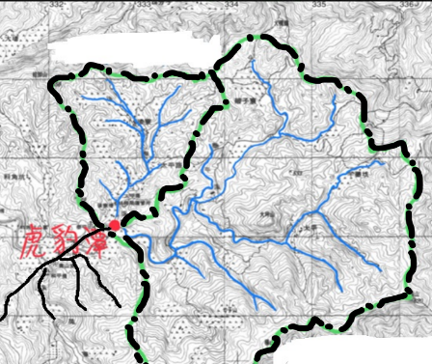

**圖六**

|  |  |  |  |
| --- | --- | --- | --- |
| **學A-10(A)** | **學A-10-2(B)** | **學A-10-4(C)** | **學A-10-3(D)** |

1. **圖(六)為新北市 虎豹潭的相關水文資料，圖中「—￭—￭—」包圍著的範圍是指什麼? (A)主流 (B)支流 (C)分水嶺 (D)集水區。**

**◎15-18為題組**

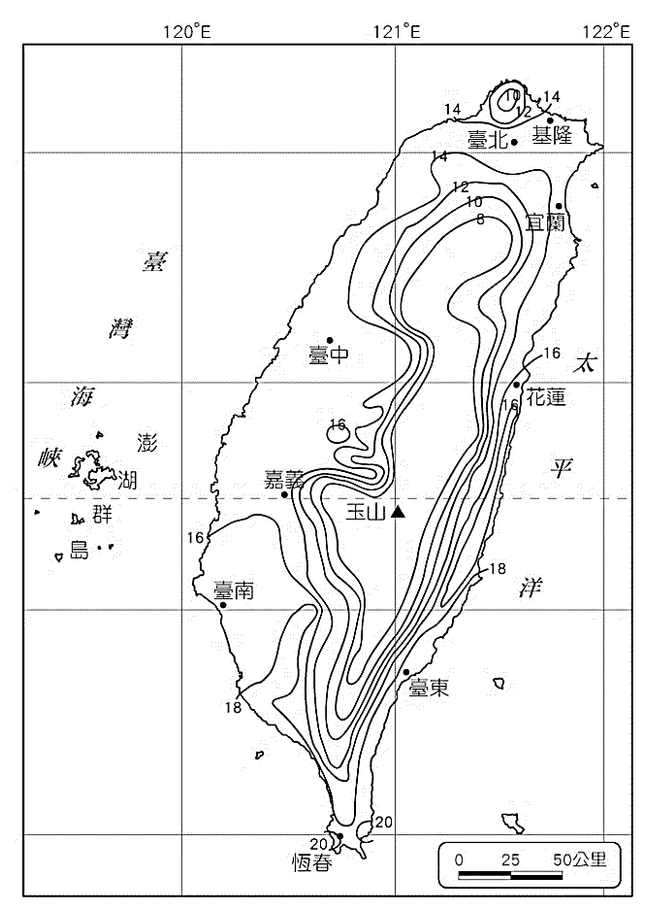

**圖八**

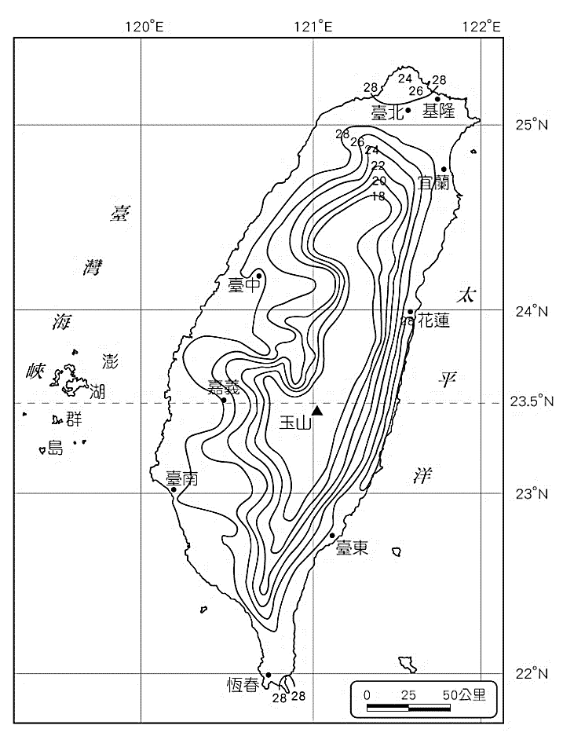

**圖七**

1. **根據圖(七)，臺灣大部分區域溫度都在20度以上，但哪個地方除外？**

**(A)臺北盆地**

**(B)嘉南平原**

**(C)玉山山脈**

**(D)台中盆地。**

1. **當臺灣出現圖(七)等溫線季節時，較可能有以下哪一個天氣狀況？**

**(A)冷氣團南下**

**(B)午後多雷陣雨**

**(C)東北季風強勁(D)高山降雪機率高。**

1. **根據圖(八)，臺灣北端的等溫線，在小範圍區域呈現同心圓狀，可能是受到哪一個因素的影響？(A)地形 (B)緯度 (C)季風 (D)距海遠近。**
2. **根據圖(七)、(八)判斷，以下哪一個城市的年溫差最小？(A)基隆 (B)宜蘭 (C)臺中 (D)恆春。**

**◎19-21為題組**

**713班遊時，見景點前方掛上了如圖(九)的告牌，請你根據臺灣的氣候特徵判斷，回答以下問題：**

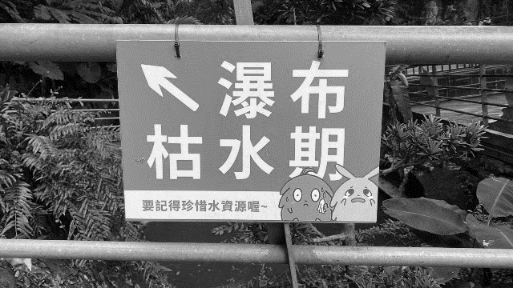

**圖九**

1. **該班最可能是利用哪一個節日舉辦班遊？(A)聖誕節 (B)端午節 (C)中秋節 (D)父親節。**
2. **該班班遊地點最可能為何處？(A)高雄市 (B)宜蘭縣 (C)基隆市 (D)新北市。**
3. **該景點的告牌，正可呼應臺灣的哪一項特徵？(A)氣溫南北差異 (B)降水分布不均 (C)河流多東西分流 (D)河川年輸沙量高。**

**◎22-25為題組**

**表(一)為臺灣某地的氣候資訊，甲~丙為淡水、臺中、恆春、花蓮的雨量統計圖，請依圖表回答問題：**

|  |  |  |  |  |  |  |  |  |  |  |  |  |
| --- | --- | --- | --- | --- | --- | --- | --- | --- | --- | --- | --- | --- |
| **表(一)** | | | | | | | | | | | | |
| **月份** | **1** | **2** | **3** | **4** | **5** | **6** | **7** | **8** | **9** | **10** | **11** | **12** |
| **降水量(mm）** | **76.2** | **103.3** | **98.1** | **101.8** | **206.3** | **235.5** | **188.5** | **250.7** | **326.3** | **379.9** | **172.5** | **63.4** |
| **月均溫 (℃)** | **14.5℃** | **16.1℃** | **19.3℃** | **21.3℃** | **25.5℃** | **27℃** | **31℃** | **29.8℃** | **27.8℃** | **25.1℃** | **22.0℃** | **17.7℃** |

|  |  |  |  |
| --- | --- | --- | --- |
| **14-臺灣各區氣候圖（甲）** | **14-臺灣各區氣候圖（乙）** | **14-臺灣各區氣候圖（丙）** | **14-臺灣各區氣候圖（丁）** |

1. **以上哪一張最能呈現「降水季節分布平均」的描述？(A)甲 (B)乙 (C)丙 (D)丁。**
2. **哪一張雨量統計圖所在的區域，最可能出現「荒溪型河川」？ (A)甲 (B)乙 (C)丙 (D)丁。**
3. **由表中可知該地的年溫差為幾度？(A) 12.5℃ (B) 13.3℃ (C) 16.5℃ (D) 23℃。**
4. **從降水量分布來看，表(一)所在的地點，其雨量統計圖最可能為何者？(A)甲 (B)乙 (C)丙 (D)丁。**

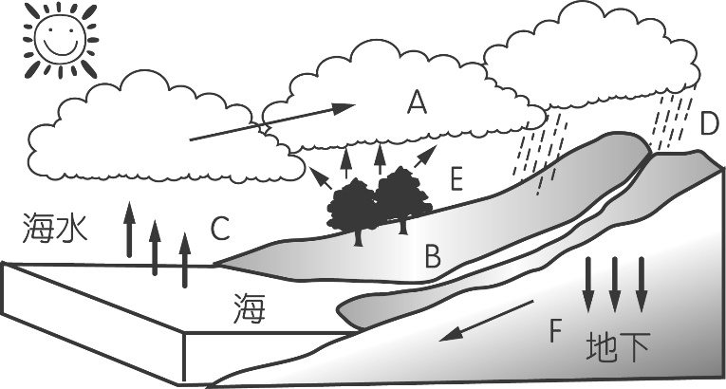

**G**

**圖十**

**◎26-27為題組**

**降雨本是自然現象，但若不幸是又急又猛的暴雨，就容易在各地造成嚴重的災害。傳統各縣市面臨水災都以防堵的「不淹水」做起，而廖桂英教授建議應該思考成為「不怕水淹」的韌性城市，也就是透過鋪設透水鋪面，讓雨水流向地下疏導。【資料來源：臺北大學都市計畫研究所廖桂賢教授】**

1. **文中提及的災害，主要是因為圖(十)中水循環的哪一個部分劇烈變化而導致？(A)A (B)B (C)C (D)D 。**
2. **韌性城市的做法，是希望透過圖(十)水循環的哪一個步驟改變淹水的災害？(A)C (B)D (C)F (D)G。**

**◎28-31為題組**

**資料一：「根據調查，在東北季風轉強後，中部地區的空氣品質往往有惡化趨勢，原因多是幾條大溪裸露河床的揚塵。」(資料來源：環境資訊中心)**

**資料二：「環保署表示，20年前，OO溪畔過度開發，河床裸露所導致的揚塵問題即已浮現。為妥善解決，環保署從2002年開始，選定全臺長度最長、河岸裸露最嚴重的OO溪試驗不同的治砂方法，改善河床揚塵現象。」(資料來源：環境資訊中心)**

1. **根據資料一，中部地區空氣品質最差的可能季節為何？(A)春初 (B)夏初 (C)秋初 (D)冬初。**
2. **資料一所提及的季風風向為何？(A)↙ (B)↘ (C)↗ (D)↖。**
3. **資料二中提及的OO溪最可能為何？(A)蘭陽溪 (B)濁水溪 (C)曾文溪 (D)秀姑巒溪。**
4. **以下哪一個河川保育方式，最可能根治資料一、二所提及的問題？(A)減少抽取地下水 (B)集水區做好水土保持(C)確實執行河川汙染管控 (D)興建水庫以儲存水資源。**

**◎32-34為題組**

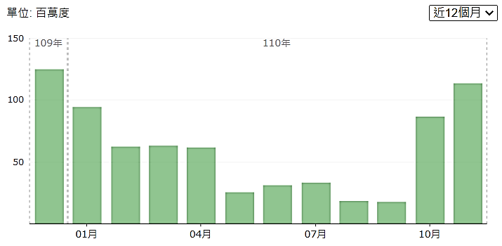

**圖十一**

**風力發電的汙染較小，是目前各國主要再生發電來源之一。臺灣的風力發電機多設置臺灣海峽上，相較於地狹人稠的陸地，海洋上的障礙物較少，能提供更多的電力。**

**圖(十一)為109年12月至110年11月臺灣電力公司的風力發電運轉量，明顯可見10至隔年4月的風力發電量較高。因此原因，部分學者持臺灣不適合風力發電的立場，使風力發電目前仍備受爭議。**

1. **根據上文，臺灣的風力發電機較可能設置在哪一個縣市？(A)新竹縣 (B)宜蘭縣 (C)台東縣 (D)南投縣。**
2. **根據圖(十一)，臺灣的風力發電來源多為以下何者？(A)焚風 (B)颱風 (C)東北季風 (D)西南季風。**
3. **根據題文，以下哪一個最可能是目前臺灣風力發電受爭議的原因。**

**(A)夏季用電量高卻是風力發電量最低的時候**

**(B)用風力發電所製造的二氧化碳排放量過高**

**(C)風力發電的能源需仰賴國外進口無法自給**

**(D)風力發電所產生的廢料傾倒造成環境汙染**

**◎35-37為題組**

**鄒族將「季節」區分為兩種，即Ho-mu'eina和Ho-soy ma，前者意涵著多雨的季節，後者屬乾季。多雨季節萬物生長，是農耕季節；而乾旱季節河水稀少，萬物生長也稍歇，農閒之季，卻是獵人馳騁山林打獵的好時間。鄒語找不到春天和秋天這樣的辭彙，這似乎也反應著阿里山地區氣候的實際狀況。(資料來源：原住民族文獻 第14期，103年)**

1. **此刊物的出版，最能傳達出什麼意義？　(A)建立民主法治　(B)宣揚公共政策　(C)認識族群文化　(D)保障弱勢群體。**
2. **文中所提的【Ho-mu'eina】最可能是哪一個季節？(A)春季 (B)夏季 (C)秋季 (D)冬季。**
3. **鄒族找不到春天與秋天的詞彙，最可能的影響因素是什麼？(A)緯度 (B)地勢 (C)季風 (D)據海遠近。**

**◎38-40為題組**

**資料一：2021年臺灣迎來 56 年來最大乾旱，這波缺水最主要的原因是 2020 年沒有颱風造訪，雖然臺灣歷史上不乏乾旱，在先民智慧下，總能找到解方。**

**資料二：在清帝國時期的臺灣以農業生產為主，為解決乾季缺水問題，灌溉水源的取得往往成為土地拓墾成敗的關鍵，其中位於南部的某水圳完工後，得平原地形、熱帶氣候與出口交通位置之便，使稻米、甘蔗產量大增，也見證臺灣氣候條件限制下的人為努力。**

1. **根據資料一，2021年臺灣乾旱的主因是缺乏哪一波降水？**

|  |  |  |  |
| --- | --- | --- | --- |
| **(A)** | **(B)** | 對流雨- 翰林雲端學院**(C)** | 颱風雨- 翰林雲端學院**(D)** |

1. **資料二提及的水圳應為哪一條？(A)瑠公圳 (B)八堡圳 (C)曹公圳 (D)貓霧捒圳。**
2. **以下哪一個氣候災害標題，與文本資料所提及的災害相同？**

**(A)高雄蓮霧寒害農損持續增加，損失上看千萬**

**請用寒假時間完成地理考卷訂正(用自己的話寫詳解)，**

**下學期地理課時收回檢查。**

**(B)西班牙暴雨成災，數十輛汽車被沖刷入海中**

**(C)璨樹颱風肆虐上海，最美書店卻慘變水濂洞**

**(D)美國史首次缺水通告，最大水庫水位創新低**